GUÍA DE TRABAJO
Lee atentamente la canción y responde la las siguientes preguntas.

Mi vicuñita  (Relato Aymará)  I  Del cerro yo vengo con mi vicuñita  Del cerro yo vengo con mi vicuñita  Cantando y bailando para mi cholita  Cantando y bailando para mi cholita  II  Yo soy vicuñita y vengo de la Puna  Yo soy vicuñita y vengo de la Puna  Vengo escapando de los cazadores  Vengo escapando de los cazadores | III  Ay guei vicuñita rishpi japi sonka  Ay guei vicuñita rishpi japi sonka  Rishpi japi pagapiña numa sonka  Rishpi japi pagapiña numa sonka  IV  Malhaya la hora de ser vicuñita  Malhaya la hora de ser vicuñita  Todos me persiguen por mi lana fina  Todos me persiguen por mi lana fina  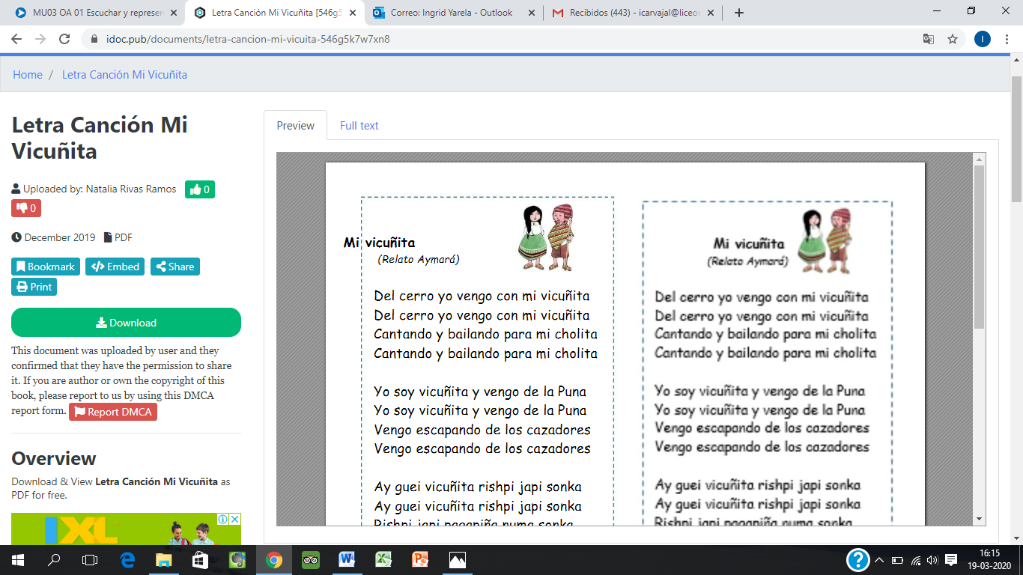

ACTIVIDAD

1.- Dibuja un mapa de Chile en tú cuaderno y divídelo por zonas.
2.- Según lo que leíste, imaginaste o escuchaste ¿A qué zona crees que pertenece la canción? Píntala en el mapa que dibujaste.
3.- ¿Qué crees que es la vicuñita? Dibújala

Nota: Si la puedes imprimir, hazlo. De lo contrario copia en el cuaderno como si estuvieras copiando desde la pizarra.
También puedes encontrar la canción en internet para que conozcas su ritmo.

